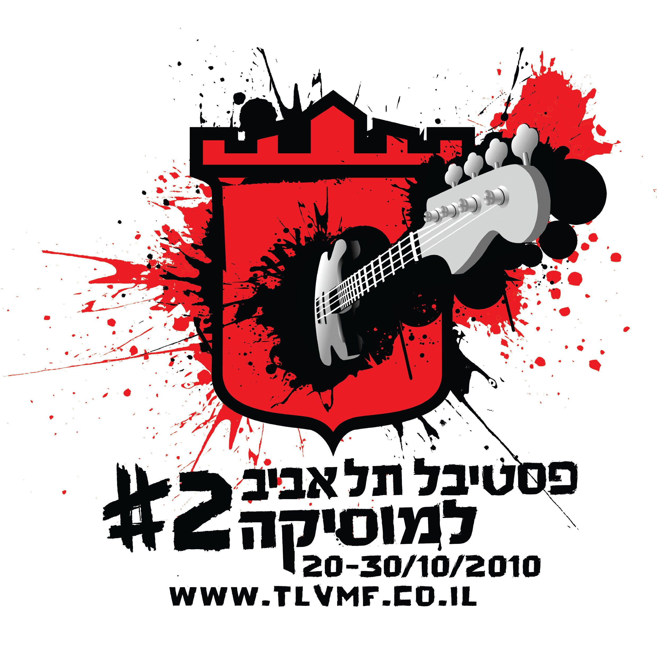

שני/אחרון/אוקטובר
בהופעה וסינגל רישמי ראשון:
נצא העירה

מילים ולחן: ישי גרוס
עיבוד: שני/אחרון/אוקטובר ושאולי גרוס

הסינגל הרישמי הראשון "נצא העירה" יושק בהופעה עם אורחים מיוחדים:
25/10 ביום שני האחרון של אוקטובר בשעה 20:30, קומפורט 13
בפסטיבל תל-אביב למוסיקה

סינגל ראשון של הלהקה המדוברת והמושמעת ללא יחצנו"ת ומחוץ למשחק/
זה גם לא מהלך יחצנ"י, הקהל מצביע ברגליים ובאוזניים/
הדיסק "יופי" ממנו יוצא לראשונה סינגל רישמי נמכר בהופעות הלהקה בלבד/
מאז שיצא לפני פחות משנה נמכר באלפי עותקים רק בהופעות הלהקה.
שני/אחרון/אוקטובר לקחו החלטה מודעת למכור את האלבום בשנה הראשונה רק לקהל הנאמן והמתרחב שהולך ומתעצם, זה התחיל בירושלים והיום בכל הארץ.

בלתי מתפשרים/ כמו במוזיקה שלהם ובטקסטים/ ההחלטה השתלמה,
בין הקהל האוהד גם אנשי מדיה שכותבים, מבקרים, משמיעים ומפיצים את הבשורה
בלי שביקשנו, בלי שדרשנו, בלי קומוניקטים, בלי טלפונים /
רק בגלל המוזיקה.

עכשיו הגיע הזמן, אנחנו גאים להוציא בקרוב את הדיסק לחנויות

שני/אחרון/אוקטובר הם: ישי גרוס/ גיטרה ושירה, יפעה נאור/גיטרות וקולות,
אייל לויט/ בס וקולות, אודי שמש/ תופים

טעימות מהביקורות:
"הם יוצרים רוק גיטרות אנרגטי, חכם, מלא רגש וכועס כמו שצריך..
הם יצרו צליל שנשמע מאד עכשווי וטרי וחי, ועם זאת מחובר למסורת מ'פינק פלויד' וניל יאנג של שנות השבעים דרך 'הפיקסיז' ו'נירוואנה' ו'רדיוהד' ועד ימינו.. מי עושה רוק בימינו? (..) יש בנגינה המצויינת שלהם, בשירה מהבטן, בדרך שבה הם מוציאים את המוסיקה שלהם החוצה המון אנרגיה וחיוניות ומחויבות שסוחפת וכובשת אותך וגורמת לך להתאהב בהם מיד. ויש להם המון שירים מצויינים, לא "נחמדים" אבל בהחלט נגישים, שבעולם אלטרנטיבי היו הופכים ללהיט רדיו גדולים" (יואב קוטנר, קוטנר רוק.נט / ישראל היום)

"השם שלהם (הצורה שלו, לא התוכן) אומר משהו על הסגנון. אפשר לקרוא לזה 'מקסימליזם מקוטע'. שירים מהדהדים ואמוציונליים, אבל גם שבורים וחתוכים. הרבה טקסט פוליטי, הרבה גיטרות, המון תשוקה, לא מעט ארס, וגישה שמחפשת את המשותף, ולא את המפריד, בין פאנק רזה וכועס לבין רוק אמנותי דשן".
(בן שלו, גלריה, הארץ)

"'שני האחרון של אוקטובר', הוא, בראייה צרה, הרכב פּאנק. אבל הוא לא סתם הרכב פאנק. הוא הרכב פאנק אינטיליגנטי שבאמת יודע לנגן, ויותר מזה - מחזיק באחד הסולנים הכי כריזמטיים, משכנעים ונוטפי תשוקה שמחזיקים כרגע במיקרופון. (Ynet)

"להקת גאראג'-פאנק-רוק ירושלמית עם השפעות כמו פיקסיז וסקס פיסטולז, גיטרות מייבבות בצרחות מכוסות אפקטים, טקסטים חדים עד פציעה, גישת DIY אמיתית - על המשבצת הזו, שהייתה שמורה עד היום כמעט בבלעדיות לנושאי המגבעת, נעמדת בגאווה הלהקה הצעירה והמעולה הזו (..) מחסומי הפרייזינג והשפה מתמוטטים בלי להשאיר סימנים בזכות כתיבה ישירה ונטולת פוזה. במקום לנסות טקסטים מפותלים עם אלגוריות ודימויים מורכבים, ישי גרוס בוחר להשתמש במשפטים פשוטים כדי לצייר את תמונת המצב שלנו כאן. מצב מורכב שבו הציניות שולטת, הצביעות חוגגת, הכל מסביב הופך פחות ופחות אמיתי והמוזיקה היא אולי המפלט האמיתי והיחידי מכל זה. היא הבמה לצעוק מעליה כדי להעיר את הקהל. היא אולי הכלי שיביא את ההתעוררות ובהמשך את המהפכה". (סער גמזו, קול הקמפוס)
"יותר מדי זמן עבר מאז שהישוו להקה ירושלמית צעירה ל'נושאי המגבעת'. לשם השוואה כזו נדרשת להקה חדשה ותוססת, רוק בוסרי אך מהודק בבוסריותו, גיטרות מובחנות ובעלות נוכחות שונה, טקסטים חריפים (ובעברית!) שעוצמתם כאגרוף בבטן ולא נשכח - שם לא ברור ללהקה. מאז שנות ה-2000, נדמה שרוב הלהקות הירושלמיות מתעלות עצמן לתחומי המחייה שמסביב לאינדי-רוק הבועט השפוי והמתוסבך בו זמנית - הרבה מטאל, הרבה Fאנק, גם ג'אז ואלקטרוניקה על שלל סוגיה. ואז הגיע יום שני האחרון של אוקטובר.. ובאותו תאריך הוקמה הלהקה הנקראת על שמו". (Qube).

"האם לכתוב כתיבה ביקורתית על אלבום ביקורתי זה אוקסימורון? לא ידוע, אבל חובה לכתוב על האלבום הזה (למרות שהוא יצא כבר לפני שלושה חודשים), ובעיקר חובה לשמוע אותו. דיסק הבכורה של שני/אחרון/אוקטובר, שנמכר אך ורק בהופעות, הוא מניפסט נפלא של רוקנ'רול עכשווי, אסתטיקה טהורה, זעם נעורים וזעקה של אדם הטובע בסחי חברתי ואישי אך גואל עצמו בעזרת יצירה ואהבה, האלבום הזה מבוצע לעילא כי החתומים עליו חרמנים על המיקרופון וגם, כך נשמע, מחזיקים בבית את "סרפר רוזה" של הפיקסיז ואת הקלטה הראשונה של נושאי המגבעת. יש כאן חומת סאונד אימתנית-מהתופים המועכים ועד לגיטריסטית המדהימה, שמוכיחה שלבחורות הנכונות שי ביצי ברזל. יש כאן שירים מוחצים ובועטים, הרמוניות קוליות הורסות, דיסטורשנים חותכים ומשמעת כמעט צבאית של נגינה הדוקה .יש כאן אסופה של טקסטים מעולים שהופכים, בעזרת ההגייה המדויקת והכריזמטית של ישי גרוס (הסולן והכותב הראשי) לשירה מודרנית שלא הייתה מביישת שום כתב עת ספרותי. אה, ושי כאן גם לחני רוקנ'רול פראיים, ראשוניים, של מי שרעב להכרה. כל זה יחד מתקבץ – ותסלחו לי על האוברדרמטיות-לאחת היצירות החשובות והקיצוניות ששמעתי פה ב-20 השנים האחרונות. מרצועות הפוסט רוק האפוקליפטית שפותחת את האלבום ועד הטרק הנסתר, מהמילה הראשונה ועד התור האחרון. מדובר ביצירה שלמה, מהודקת וחזקה של בערה וזעם צעיר לא מרוסן, אי אפשר, כאמור, להתעלם מההשוואה הבלתי נמנעת ללהקה הירושלמית ההיא (נושאי המגבעת), שאף מקבלת גושפנקה באחד הטקסטים("תודה לעולם ותודה לכולם") אבל בנוסף לאותה השראה פישופית אדירה, לשני/אחרון יש תוספות של מחאה ואמירה ברורה, סדורה, מרקסיסטית, כמעט היפית. זה מתבטא בבירור השיר "הנאום", המבקר את תרבות השפע המיותרת, את פולחן הקניות ואת ההתמכרות ההמונית ל"שיטה" ולהמלכת המלכים ה"עירומים". ולא רק מחאה יש באלבום. יש פה גם שירי אהבה. אמנם הם לא פשטניים, ואם אליהם מתגנבת ביקורתיות אבל עדיין, לא הכל כבד. הם צעירים, אוהבים, מזדיינים, מרגישים מדממים, בוכים ואמנים "יופי" גם כשחרא . כמו כולנו. לאון פלדמן - ריטניג

myspace.com/yomsheni
facebook.com/yomsheni
youtube.com/user/LastMondayOfOctober1



2+ יח"צ 036202432 pr2pluss@017.net.il
טלי רוזנטל- 0524567799 שגית מיכאלי - 0506518712

